URDHËR
Nr. 354, datë 2.9.2021

PËR PËRDITËSIMIN E URDHRIT TË MINISTRIT NR. 72, DATË 2.3.2017, “PËR MIRATIMIN E LËNDËVE VEPRUESE NË PËRMBAJTJE TË PMB-ve”, TË NDRYSHUAR

Në mbështetje të nenit 102, pika 4, të Kushtetutës, si dhe të nenit 19, pika 5, të kreut V, të ligjit nr. 105/2016, “Për mbrojtjen e bimëve”,

URDHËROJ:

1. Në urdhrin e ministrit nr. 72, datë 2.3.2017, “Për miratimin e lëndëve vepruese në përmbajtje të PMB-ve”, të ndryshuar, bëhet përditësimi me ndryshimet dhe shtesat, si më poshtë:
a) në listën 2, miratohen për shtim 2 (dy) lëndë vepruese, bashkëlidhur këtij urdhri;
b) rinovohen regjistrimet për 3 (tri) lëndë vepruese, bashkëlidhur këtij urdhri;
c) zgjaten afatet e regjistrimit për 46 (dyzet e gjashtë) lëndë vepruese, bashkëlidhur këtij urdhri;
ç) hiqen 2 (dy) lëndë vepruese, bashkëlidhur këtij urdhri;
d) zëvendësohen kushtet e lëndës vepruese te kolona “Dispozitat specifike”, për 1 (një) lëndë vepruese, bashkëlidhur këtij urdhri.
2. Ky përditësim të pasqyrohet në dokumentet e regjistrimit të PMB-ve, të regjistruara.
3. Për zbatimin e këtij urdhri ngarkohet Drejtoria e Përgjithshme e Politikave dhe Programeve të Bujqësisë, Sigurisë Ushqimore dhe Zhvillimit Rural. Ky urdhër hyn në fuqi menjëherë dhe botohet në Fletoren Zyrtare.

MINISTËR I BUJQËSISË DHE ZHVILLIMIT RURAL
Milva Ekonomi

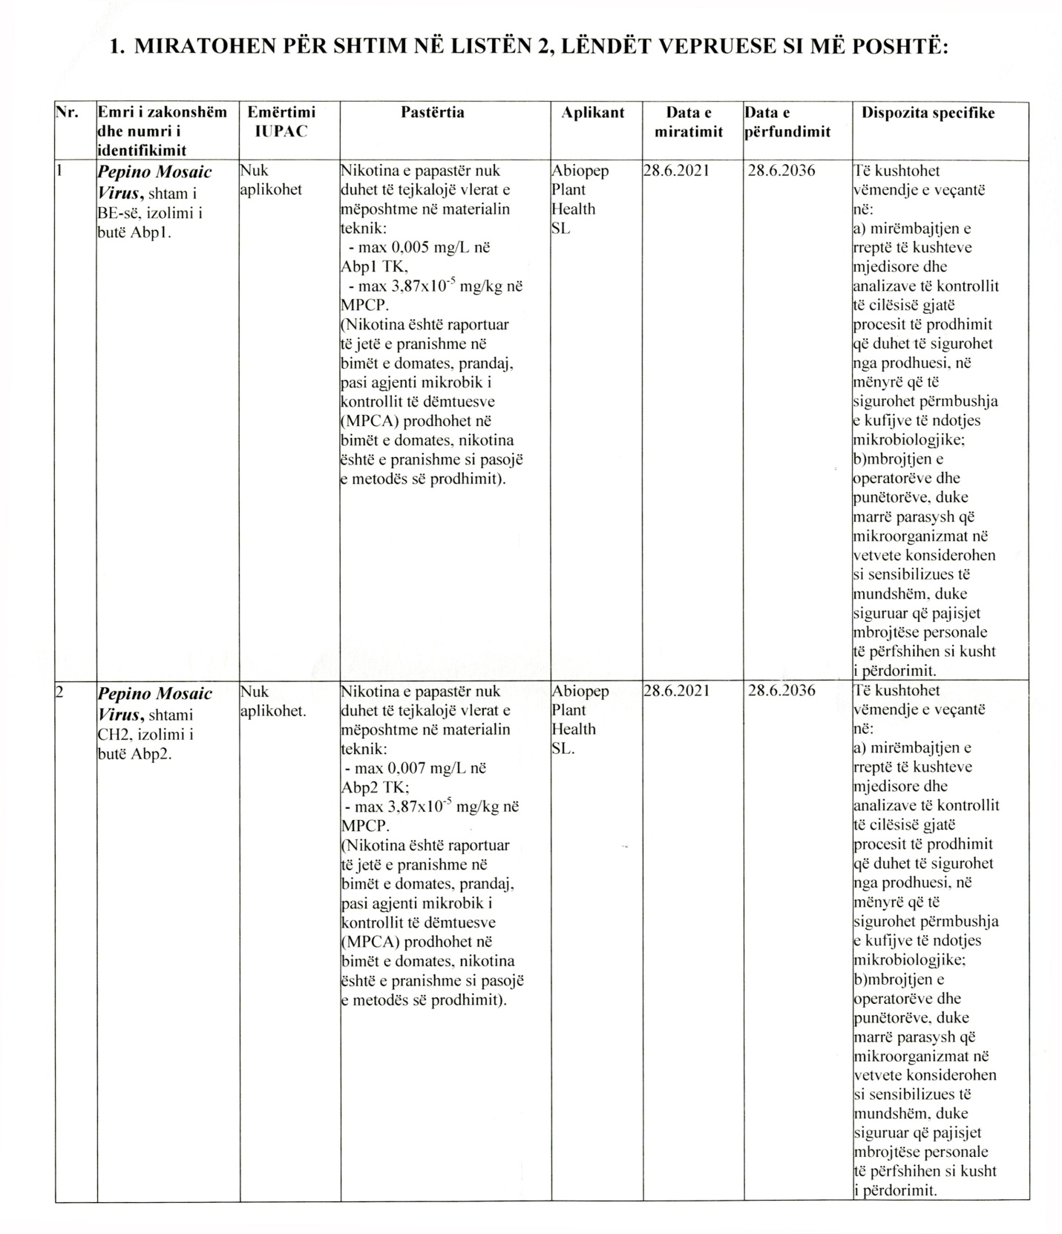
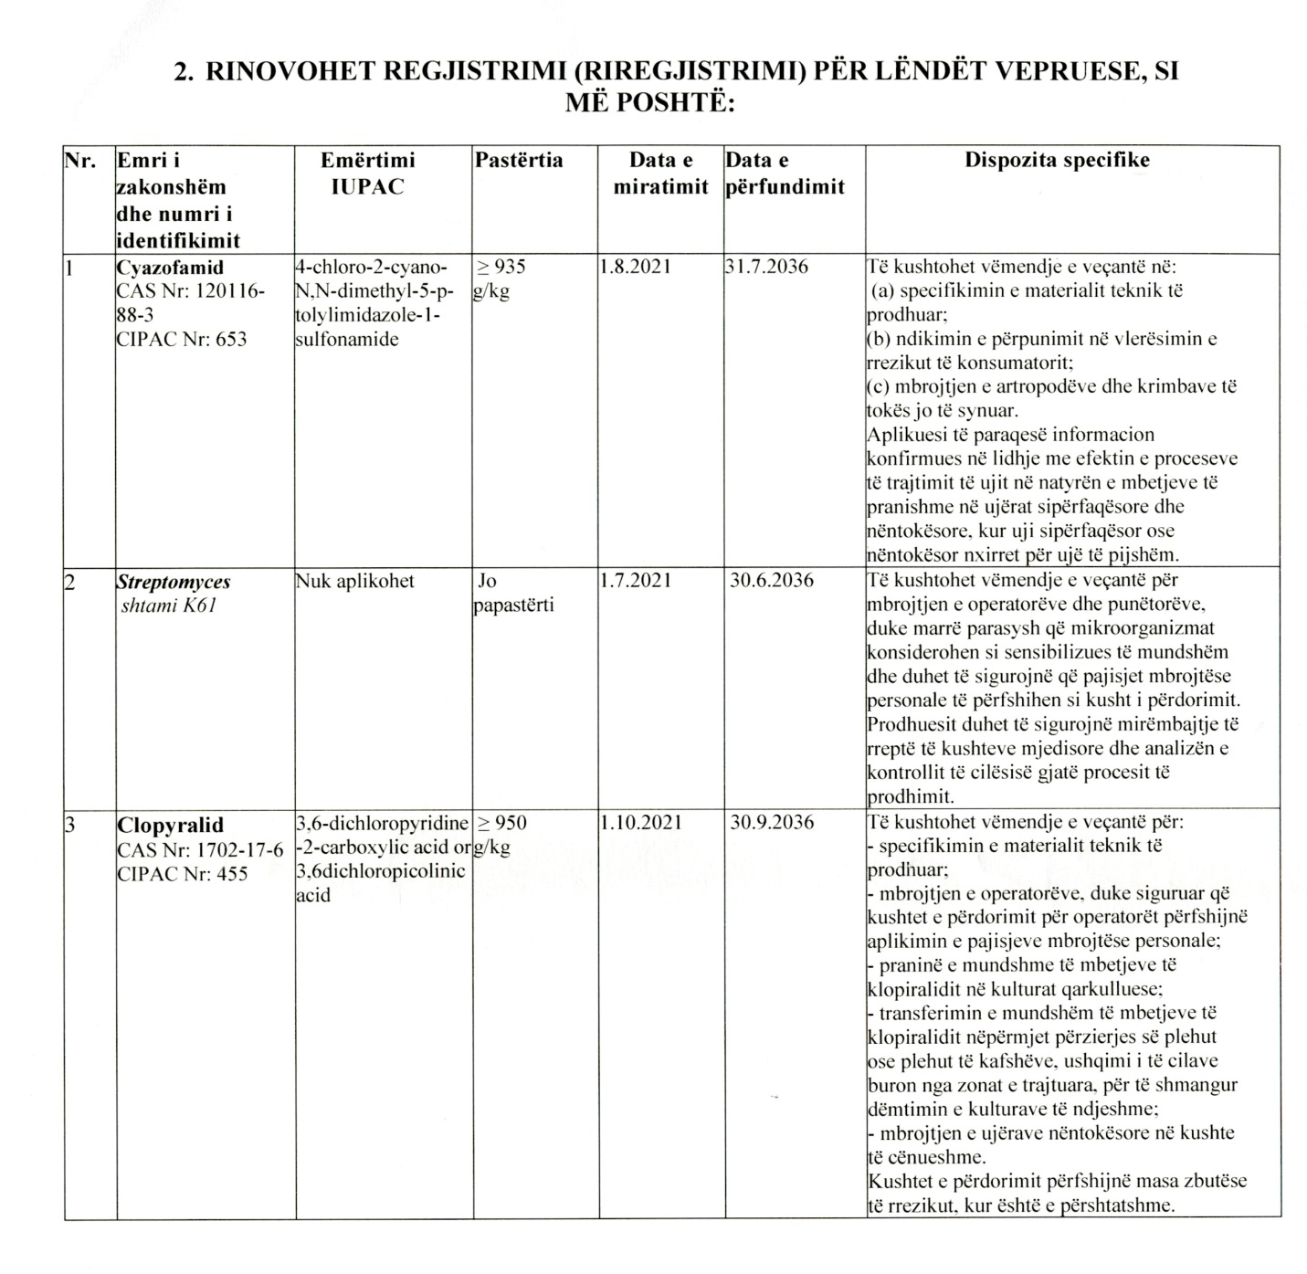

3. ZGJATEN AFATET E REGJISTRIMIT PËR LËNDËT VEPRUESE SI MË POSHTË:
- Deri më 31 maj 2021:
1. Flutriafol
Gjithsej: 1 lëndë vepruese.
- Deri më 31 maj 2022:
1. Heptamaloxyloglucan
2. Flurochloridone
Gjithsej: 2 lëndë vepruese.
- Deri më 31 korrik 2022:
1. Famoxadone
2. Flumioxazine
3. Phenmedipham
4. S-metolachlor
5. Bifenazate
6. Milbemectin
7. Ethephon
8. Captan
9. Folpet
10. Formetanate
11. Dimethomorph
12. Metribuzin
13. Phosmet
14. Propamocarb
15. Pirimiphos-methyl
16. Beflubutamid
17. Benthi avali carb
18. Boscalid
19. Fluoxastrobin
20. Paecilomyces lilacinus strain 251
21. Prothioconazole
22. Metazachlor
Gjithsej: 22 lëndë vepruese.
- Deri më 31 gusht 2022:
1. Aluminium ammonium sulphate
2. Aluminium silicate
3. Calcium carbonate
4. Carbon dioxide
5. Ekstrakt nga bima e çajit
6. Mbetjet e distilimit të yndyrës (Fat distillation residues)
7. Acide yndyrore C7 deri C20 (Fatty acids C7 to C20)
8. Gibberellic acid
9. Gibberellinat
10. Proteinat e hidrolizuara (Hydrolysed proteins)
11. Sulfat hekuri (Iron sulphate)
12. Vajra bimore/vaj i farave të kolzes (Plant oils/rape seed oil)
13. Potassium hydrogen carbonate
14. Rërë kuarci (Quartz sand)
15. Vaji i peshkut (Fish oil)
16. Repelentë me origjinë shtazore ose bimore/yndyra e deleve (Repellents by smell of animal or plant origin/sheep fat)
17. Feromonet me zinxhir të drejtë te Lepidoptereve (Straight Chain Lepidopteran Pheromones)
18. Cymoxanil
19. Tebuconazole
20. Urea
Gjithsej: 20 lëndë vepruese.
- Deri më 31 janar 2023:
1. Adoxophyes orana granulovirus
Gjithsej: 1 lëndë vepruese.
TOTALI: 46 (dyzet e gjashtë) lëndë vepruese.

4. HIQEN LËNDËT VEPRUESE SI MË POSHTË:
1. Alpha-cypermethrin. Të kryhet çregjistrimi i produkteve të mbrojtjes së bimëve që përmbajnë alpha-cypermethrin, brenda datës 7 dhjetor 2021.
2. Famoxadone. Të kryhet çregjistrimi i produkteve të mbrojtjes së bimëve që përmbajnë famoxadone, brenda datës 16 mars 2022.
Gjithsej: 2 (dy) lëndë vepruese.
5. ZËVENDËSOHEN KUSHTET E LËNDËVE VEPRUESE TE KOLONA “DISPOZITAT SPECIFIKE”, SI MË POSHTË:
1. Terbuthylazine. Zëvendësohen kushtet e lëndës vepruese te kolona “Dispozitat specifike”, pjesa B, si vijon:

